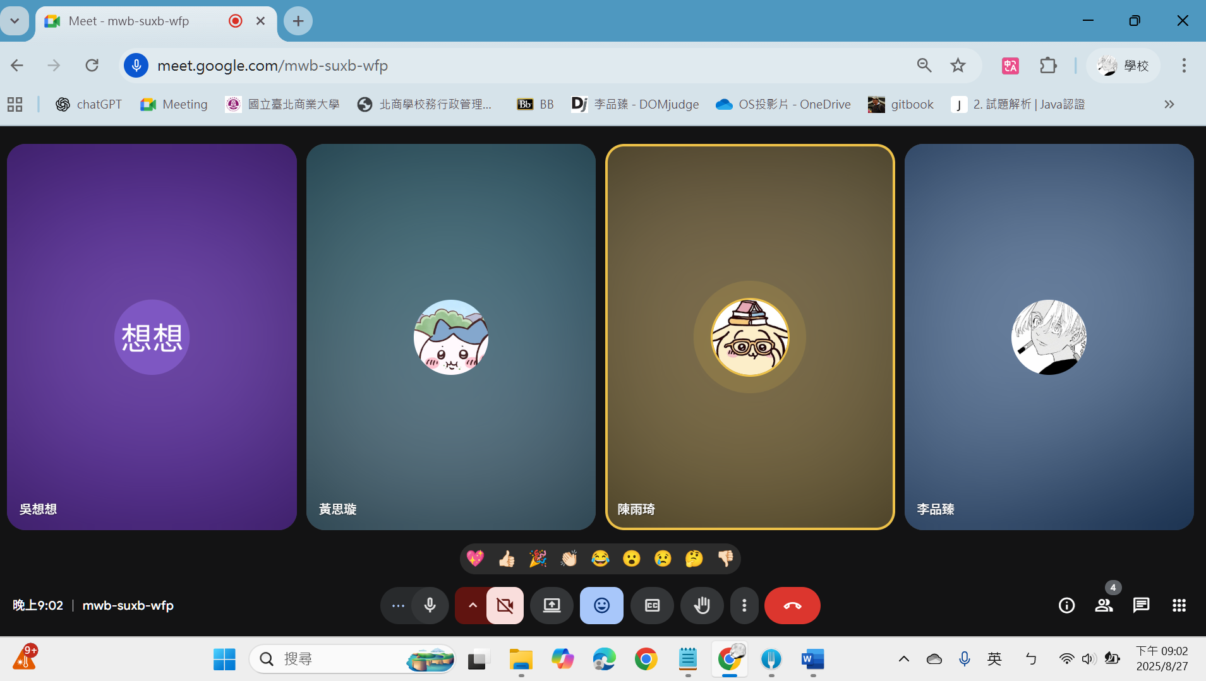
查看大家的各自進度
競賽紀錄目前萬潤剩老師的推薦、黑客松大概完成9成
交流區留言回復
使用者可以看到自己發文或留言過的貼文紀錄
可看搜尋歷史紀錄

